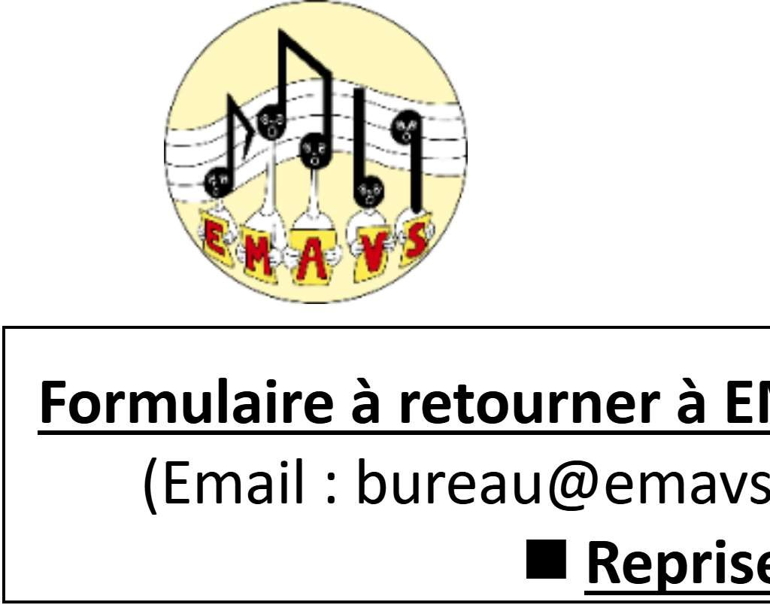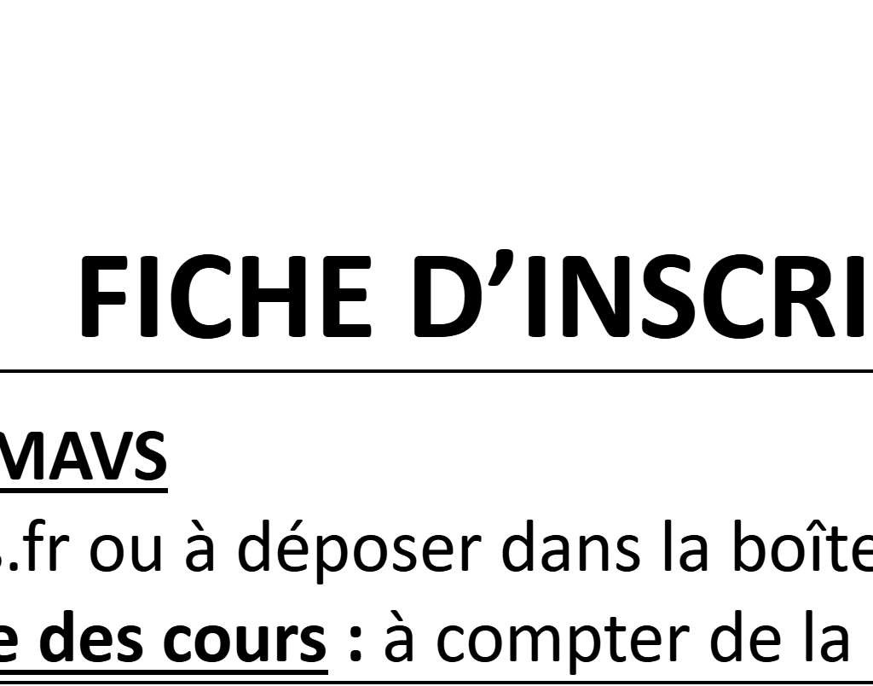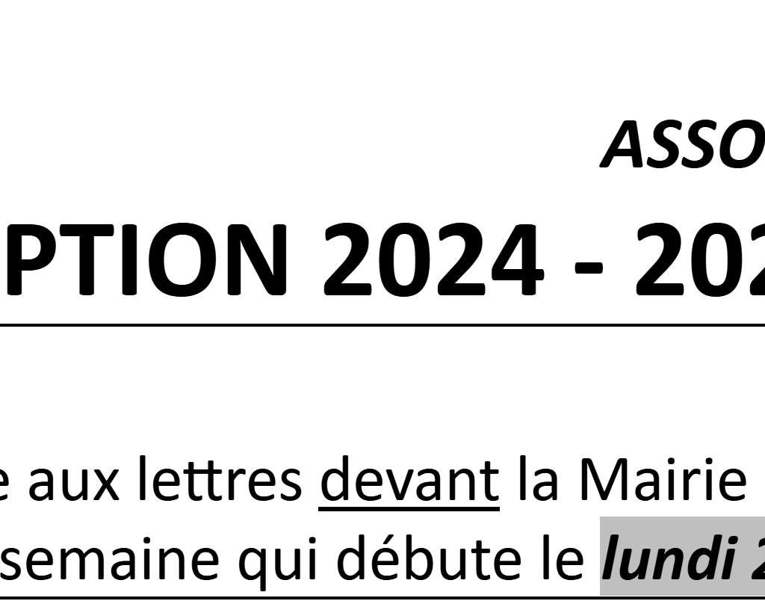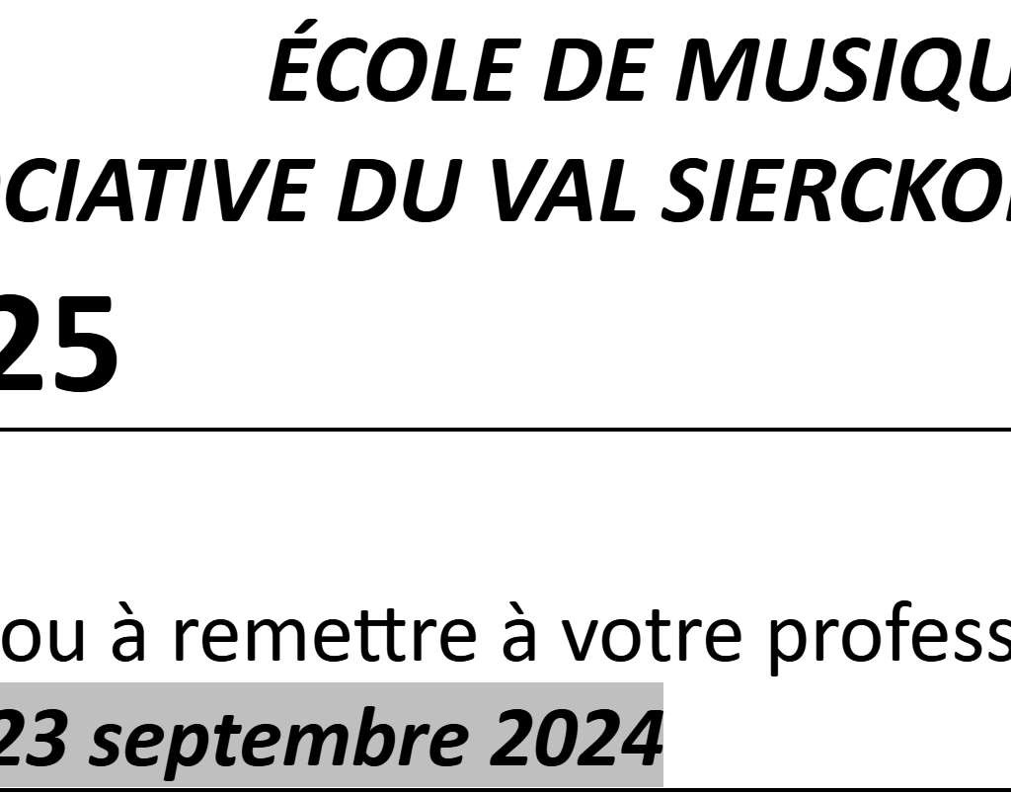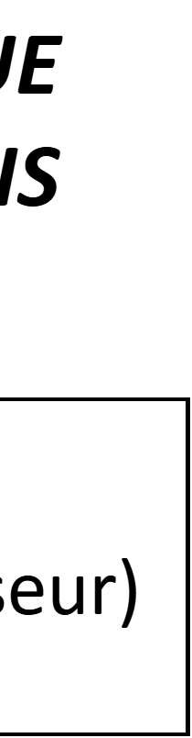

L'élève

Nom:_________________________________ Prénom: ___________________________________ Date de naissance : _____ /_____ /________

Adresse: _________________________________________________________________________ Codepostal:__________________ Ville : _______________________________________________ Tél:_________________________ Courriel: ____________________________________________ Nom et n° assurance responsabilité civile : _____________________________________________

Élève mineur(e)

|  |  |
| --- | --- |
| Représentant légal 1 | Représentant légal 2 |
| Nom / Prénom : | Nom / Prénom : |
| Père – Mère – Autre : ....................................  Barrez les mentions inutiles | Père – Mère – Autre : ....................................  Barrez les mentions inutiles |
| Adresse : | Adresse : |
| Tél : | Tél : |
| Courriel : | Courriel : |
| INSCRIPTION MUSIQUE : |  |

Jardin et Éveil musical :

☐ Jardin musical (PS et MS maternelle) ☐ Éveil musical 1 (GS maternelle) ☐ Éveil musical 2 (CP)

Formation musicale:

☐ FM 1 ☐ FM 2 ☐ FM 3 ☐ FM 4

Instrument(s) souhaité(s) :

☐ Cor ☐ Flûte traversière ☐ Saxophone

☐ Piano (à partir de 7 ans) ☐ Guitare classique (à partir de 7 ans) ☐ Chant

|  |  |  |  |  |
| --- | --- | --- | --- | --- |
| ☐ Guitare électrique  ☐ Chorale adultes / ados | ☐ | Batterie | ☐ | Djembé |
| INSCRIPTION DANSE : |  |  |  |  |

☐ Modern Jazz petits (6 ans et +) ☐ Modern Jazz jeunes (8 ans et +) ☐ Line Dance adultes ☐ Zumba

EMAVS – SIRET 903 375 095 00010 1

www.emavs.fr

**Tarifs :**

Cotisation annuelle : 45 €/famille (hors CCB3F = 65 €/famille)

|  |  |  |  |  |
| --- | --- | --- | --- | --- |
| Les tarifs sont affichés par trimestre | 1er inscrit | 2ème inscrit | 3ème inscrit | Hors CCB3F |
| MUSIQUE |  |  |  |  |
| Jardin/éveil musical | 55 € | 50 € | 45 € | 75 € |
| Forma on Musicale + instrument | 170 € | 160 € | 150 € | 205 € |
| Ba erie | 120 € | 110 € | 100 € | 155 € |
| Djembé | 120 € | 110 € | 100 € | 155 € |
| Chorale | 35 € |  |  | 50 € |
| DANSE |  |  |  |  |
| Modern Jazz | 35 € | 30 € | 25 € | 50 € |
| Line Dance | 35 € |  |  | 50 € |
| Zumba | 170 €/année | | | |

Le tarif dégressif est appliqué sur le tarif le moins élevé pour les familles inscrivant plusieurs membres.

|  |  |
| --- | --- |
| **Autorisations** | **concernant l'élève :** |

• J'autorise mon enfant à être photographié ou filmé (supports des nés à toute communication de EMAVS (site internet, flyer, journaux, Facebook, Instagram…))

☐ Oui ☐ Non

* J’autorise mon enfant à quitter le cours seul :

☐ Oui ☐ Non

* Personne(s) autorisée(s) à récupérer mon enfant, autre que les représentants légaux (une carte d’identité sera exigée par le professeur) :
* Votre enfant a-t-il des allergies ?

☐ Oui ☐ Non - Si oui, lesquelles : _______________________________________________

* Votre enfant suit-il un traitement médical ?

☐ Oui ☐ Non

Si oui, merci de nous préciser les démarches à adopter (certificat médical à l’appui) :

* Au cas où les parents ne seraient pas joignables, autorisez-vous la personne responsable de l'école, ainsi qu’aux professeurs, à prendre les mesures d'urgences nécessaires ?

☐ Oui ☐ Non

# **ENGAGEMENT**

Cocher après avoir lu

Toute année entamée est due :

**je réglerai l’intégralité des 3 trimestres ainsi que la cotisation annuelle par famille** ◻

Je déclare avoir lu et approuvé le règlement intérieur et les tarifs. Je dégage l’établissement de toute responsabilité à l’égard de l’élève en dehors de ses heures de cours. Je certifie que l’élève inscrit bénéficie d’une assurance responsabilité civile. Pour les élèves mineurs, je m’assure de la présence du professeur avant de déposer l’élève et veille à le récupérer dès la fin de son cours. ◻

**Date et signatures des représentants légaux :**

**_____ /_____ /________**

EMAVS – SIRET 903 375 095 00010 2

www.emavs.fr

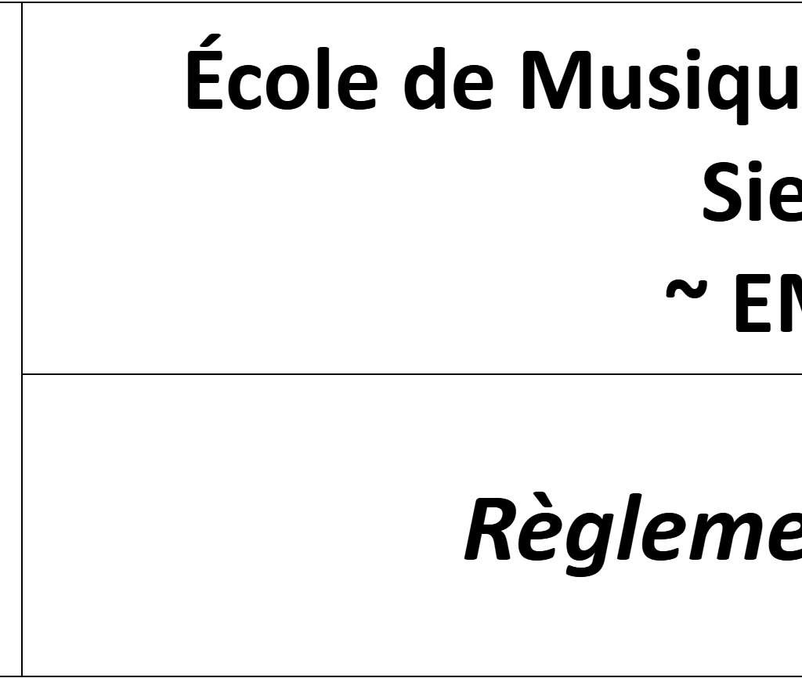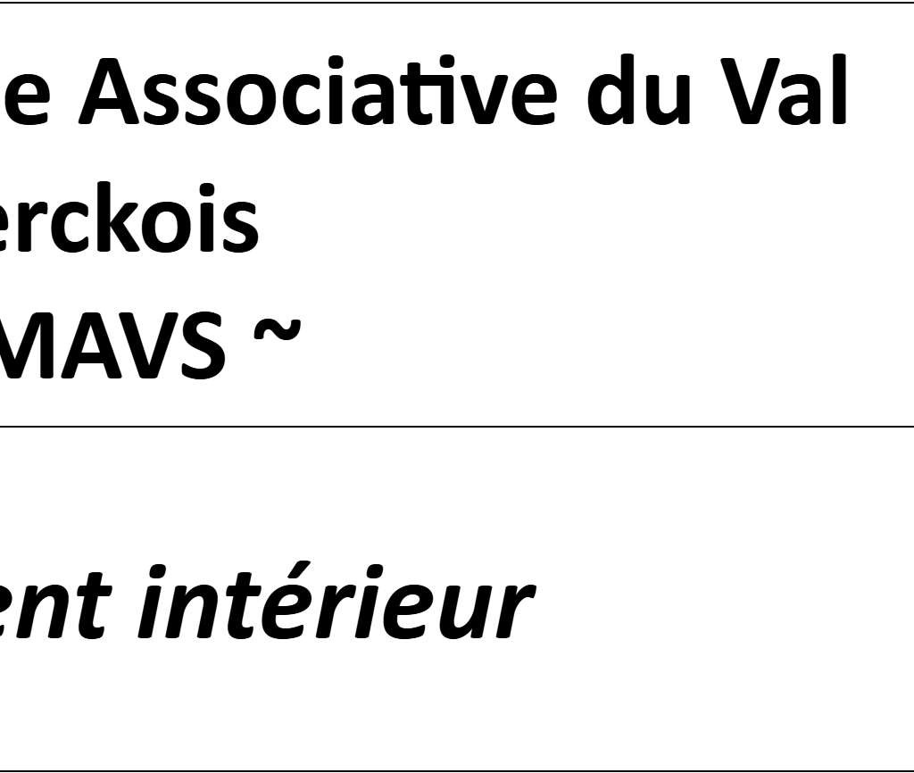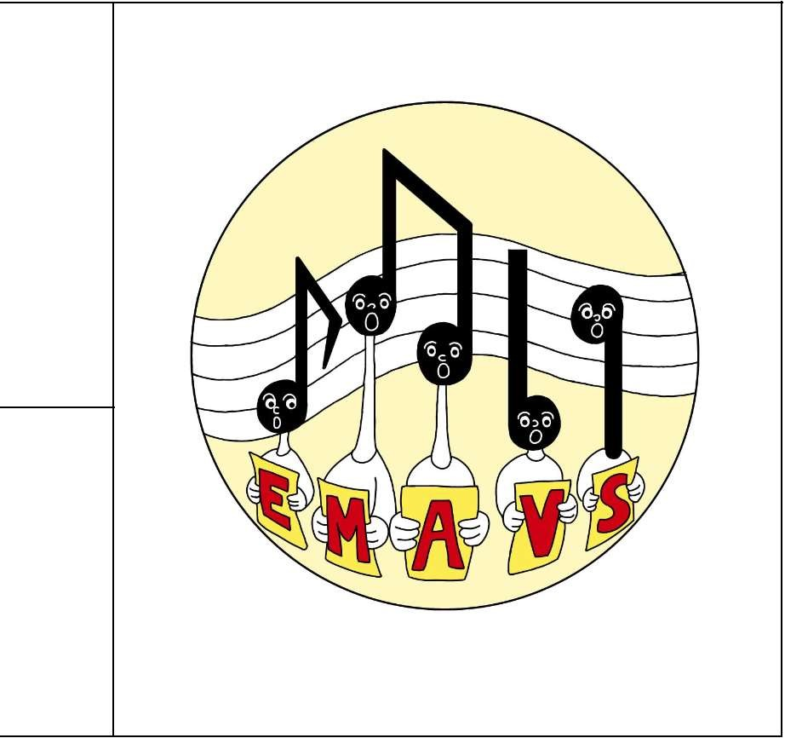

# Responsabilité des élèves mineurs

Les élèves mineurs sont sous la responsabilité et la surveillance des parents jusqu’à la prise en charge par le professeur dans la salle de cours et à compter de leur sortie des salles de cours à la fin du temps d’enseignements. Un élève ne doit pas rester sans surveillance du responsable légal avant le début d'un cours, ni après.

# En cas d’absence d’un élève

Toute absence d’un élève doit être signalé à l’avance au professeur. Les parents seront prévenus de toute absence non excusée de leur enfant. À cet effet les enseignants compléteront une liste de présence et d’absence.

# En cas d’absence du professeur

Les parents sont prévenus, dans la mesure du possible, par téléphone, par SMS ou par email. Pour convenance personnelle le professeur rattrapera son cours.

# En cas d’abandon

Toute inscription est étendue pour l’année scolaire complète. La participation financière reste due toute l’année. Aucun remboursement n’est accepté.

# En cas de modifications des informations d’un élève

Tout changement d’adresse et de coordonnées doit être signalé.

Dernière mise à jour du règlement : mercredi 21 juin 2023